Transmutation News Agosto de 2018

Agradeço a todos as bonitas mensagens que recebi sobre a Notícias de Transmutação de julho.
Sei que muitos de vocês são sensíveis e devem estar a sentir-se perdidos nas atuais tempestades da vida que atravessamos. Quero partilhar alguns aspetos da minha própria vida sem escrever uma autobiografia.

Cresci num bairro típico de Brooklyn, muitas vezes retratado em alguns programas televisivos de comédia. Mas a vida não foi assim tão divertida, com pessoas a lutarem para tomarem conta de si e dos seus filhos.

O meu pai tinha uma pequena loja a alguns quarteirões de distância da nossa casa. Eu ia visitá-lo depois da escola e, algumas vezes, trabalhava lá. Adorava ficar na rua a praticar desporto com os meus amigos ou na minha casa a escrever histórias de ficção, mas passei bastante tempo a ajudá-lo na loja.

No caminho para a loja do meu pai, havia sempre alguém que me parava a perguntar se eu queria conversar. Tinha apenas 7 anos e parava sempre para ouvir. Lembro-me que, um dia, estava muito vento. Sabem como nas ruas das cidades, quando está muito vento, a sujidade e o lixo voam como um tornado aos nossos pés. Lembro-me de ter o lixo e a sujidade à minha volta enquanto um senhor de idade pedia para falar comigo. Não me lembro da conversa. Lembro-me, claramente, da cena e da cara dele. Agradeceu-me no final da conversa pela minha gentileza e por tê-lo ouvido.

Este tipo de eventos continuava a acontecer. Havia clientes que vinham à loja para, simplesmente, falarem comigo e, claro, sentiam-se obrigados a comprar alguma coisa. Lembro-me de uma bonita freira num hábito completo que, muitas vezes, vinha para falar comigo e me dizia como eu era uma criança especial. Nessa altura não tinha consciência de como ajudava tantas pessoas, mas era uma ouvinte atenta e tinha sempre um sorriso para todos.

Com cerca de 13 anos, percebi que estava a ficar bastante deprimida. Apesar de ter crescido entre pessoas que sofriam, incluindo a minha própria família, eu era uma criança bastante feliz. Mas reparei, naquela altura, que a felicidade me abandonou. Sentava-me na cama e perguntava-me porque me sentia tão triste o tempo todo. E, nessa altura, tomei consciência de que estava a levar a dor dos outros.

Avanço rápido para a minha adolescência quando começou a Guerra do Vietname. Fiquei indignada. Sempre apoiei os que foram à guerra e, claro, muitos dos meus amigos foram destacados para ir. Mas senti que a guerra era injusta e participei em manifestações nas ruas de Wall Street, onde nos atiraram garrafas e a polícia lançou gás lacrimogénio enquanto nos manifestávamos.

Quando percebi que os meus esforços não tinham impacto na criação de uma mudança, penso que sofri o que muitos chamam de ‘colapso nervoso’, mas continuava a poder trabalhar, ir à escola e funcionar para o mundo. Para a minha própria sobrevivência e saúde mental, sabia que tinha de fazer algo drástico e parei de ver notícias ou de ler jornais. Nem sequer soube quem era o presidente dos Estados Unidos durante 10 anos. Experimentei drogas, mudei-me para uma comunidade em São Francisco e comecei a explorar formas alternativas de vida.

Num verdadeiro processo orgânico, comecei a curar-me. Durante os meus anos em São Francisco, deixei a comunidade, matriculei-me no meu bacharelato em Biologia, especializei-me em Biologia Marinha e adorei tudo o que estava a aprender. Trabalhei num Centro de Estudos. O gerente sentava-se na receção e tinha sempre o jornal em cima da mesa. Já lá estava a trabalhar há cerca de um ano quando, um dia, dei por mim a ler os títulos da capa. Não fui além das manchetes durante meses até que um dia decidi começar a ler artigos e foi o meu regresso a tentar saber o que estava a acontecer politicamente.

A minha história continua com várias situações como esta. Mas a minha salvação foi o facto de eu ter tido muito acesso aos reinos invisíveis através da minha própria predisposição para o trabalho espiritual, as minhas experiências de Quase Morte e todos os espíritos das plantas com os quais trabalhei. A juntar a isto, em 1980 fui iniciada à prática xamânica.

Foi através das viagens xamânicas que aprendi com meus espíritos auxiliares que posso provocar muitas mudanças através do trabalho espiritual. Assim, todos os meus ensinamentos e livros surgiram das maravilhas do que me foi mostrado sobre o fundamento invisível da mudança positiva que criamos pelo trabalho que fazemos nos reinos não-comuns.

Partilho isto convosco porque tenho ouvido centenas de pessoas a dizerem que se sentem demasiado sensíveis para serem envolvidas pelo comportamento verdadeiramente insano e desumano. Somos mais viscerais do que podemos ter consciência. Mas há tantas pessoas que têm matado o sentir através de muitas distrações.
Todos temos um destino. E algumas pessoas prosperam em ser politicamente ativas e fazendo manifestações. É um presente para partilhar com a teia de vida, haver pessoas que defendem os direitos de todas as formas de vida. Mas também há aqueles cujo destino não implica serem politicamente ativos. O nosso destino e dons é sermos ativos nos reinos invisíveis, tecendo uma nova teia da realidade que irá substituir o que se está a dissolver. Depois, também há pessoas que têm como destino as duas coisas. Como refiro com frequência, Gandhi foi um exemplo, entre muitos, de que é possível fazer as duas coisas.

Todos temos dons para partilhar agora. E se tiverem de tirar umas “férias de notícias” ou entrar num “jejum de notícias”, então tomem conta de vocês e façam-no. Há alguns anos, estava a ler tweets de uma mulher maravilhosa que queria fazer o público consciente de toda a crueldade contra os animais. Senti que tinha de ler e ver as fotografias ou vídeos todos os dias para honrar estes animais e não me fingir cega para o que estava a acontecer. O resultado foi sentir-me a colapsar e saí do Twitter.

Sim, tenho feito muito trabalho na minha vida e, por isso, posso ser uma psicoterapeuta e terapeuta xamânica que não fica doente com as questões e dores dos seus clientes. Mas sou demasiado sensível para estar num verdadeiro fluir de energias negativas, notícias de partir o coração e tanta raiva. Mantenho os meus ouvidos abertos e estou certamente consciente de tudo o que se está a passar. No entanto, sei que não me posso imergir nestas energias. Mantenho-me verdadeira ao meu trabalho xamânico e trabalho a um nível diferente – nem melhor nem pior do que os outros fazem –, apenas seguindo o meu destino.

Ainda posso ser uma guerreira espiritual ao trazer um mundo novo. Mas tenho de honrar a minha sensibilidade que faz de mim uma boa terapeuta e que me permite trabalhar em diferentes dimensões da realidade para trazer algo novo que permita a mudança. E isso é o meu trabalho de Medicina para a Terra.

É por essa razão que continuo a escrever livros e a ensinar. O objetivo é inspirar as pessoas, de múltiplas formas, para trazer a mudança ao mundo. A acrescentar a isto, o meu trabalho espiritual também me traz o consolo necessário para me manter focada e centrada durante estes tempos.

Honrem o vosso destino, o que vieram cá fazer. Se estão a sentir-se perdidos na atual tempestade, façam uma pausa das notícias. Dediquem-se às práticas espirituais que vos tenho encorajado a praticar e sobre as quais tenho escrito na Notícias de Transmutação desde 2000, nos meus livros e ensinado nos meus cursos. Muitos de vocês encontraram práticas para trabalhar que apoiam realmente a vossa saúde e o vosso trabalho mais profundo de estar ao serviço.

Não são apenas palavras frívolas quando continuo a partilhar que o mundo muda com quem nos tornamos. Porque ao enchermo-nos com energias de amor, luz, alegria, paz, honra, respeito e igualdade, estas qualidades nascem naturalmente através de nós e começam a tecer novas energias na teia de vida.

Nunca questionem o trabalho que tem sido passado há milhares de anos. A razão das práticas que partilho serem tão poderosas é porque funcionam. Mas, sim, é verdade que a mudança não chega no tempo que queremos. Escrevi uma bonita secção neste meu novo livro O Livro das Cerimónias: Sabedoria Xamânica para Invocar o Sagrado para a Vida Diária (The Book of Ceremony: Shamanic Wisdom for Invoking the Sacred Intro Everyday Life). Os xamãs sempre usaram a cerimónia para produzir a mudança. E é tempo de todos nós trazermos a cerimónia para as nossas vidas numa base regular.

Cuidem de vocês a todos os níveis e, assim, estarão a cuidar do Planeta.

Estava à procura de uma mensagem que a deusa Ísis partilhou durante uma das minhas sessões de um curso online. A mensagem que procurava era a necessidade de trabalhar com o nosso coração espiritual. Em vez dela, encontrei esta e senti que era apropriada para partilhar agora.

Mensagem de Ísis

“Vocês viajaram por diferentes reinos para aprenderem sobre a vossa natureza verdadeira e para tocar as vossas partes vulneráveis que precisavam de ser fortalecidas. O vosso trabalho está muito além de vocês. Para refletirem as partes do coletivo que precisam de cura.

Temos vivido tempos em que os humanos perderam a harmonia com a natureza e as regras da própria vida. É fácil ver o caminho à frente. Haverá mais dissolução, pois muitos não acordam do transe hipnótico em que vivem e não respeitam a própria vida.
Como tenho vindo a ensinar, podem surfar uma onda diferente.

Além desta dimensão da realidade, há outro véu para abrir que vos permite entrar numa nova frequência e numa nova vibração de vida. Podem ir e vir entre essas dimensões, construindo pontes para que as energias curativas possam inundar o coletivo atual. Mas vocês não podem salvar o coletivo. E nem deverem tentar.

O amor é a força de cura para a qual todos devem despertar. E vocês não podem forçar os outros a abrirem-se a um estado de amor incondicional verdadeiro. Primeiro, devem começar por amar-se. Imaginem uma chávena cheia com a água a entrar e a sair. O vosso amor deve fluir com facilidade - não pode ser um processo forçado.

Uma vez que tenham experimentado o amor incondicional da deusa e o amor incondicional e a aceitação de vocês mesmos, então podem compartilhar esse amor e poder de cura com os outros. Mantêm tudo em amor e confiam que… o que será, será. Há mais do que podem ver com os olhos comuns.

Mas irão sempre saber, no vosso coração, que apareceram para vocês mesmos, para a Terra e para todas as formas de vida. E, nisso, carregarão a energia de um ser espiritual que trouxe mudança para toda a vida.

Mantenham o foco. Imaginem-se a andar por um caminho onde há destruição e dissolução à esquerda e à direita. Caminhem sempre em frente, pé ante pé, sem olhar para os lados. Continuem a avançar. E saibam que são envolvidos em amor por mim, pelos deuses e deusas através dos tempos. Os antigos cantam para vos guiar no caminho. Ouçam a canção deles. Os descendentes cantam para vocês. Ouçam como eles vos iluminam o caminho.

Caminhem para a Liberdade verdadeira e libertem-se de qualquer prisão. Sejam amor.”

Também partilho um trecho de uma mensagem que Ísis compartilhou sobre trabalhar com o nosso coração espiritual. Toda a mensagem que transmitiu está escrita na newsletter de outubro de 2017.

“No nosso mundo, os professores (incluindo vocês próprios), encorajam-vos a abrir o vosso coração ao espírito do amor.

Mas este ensinamento não é correto ao nível do coração com o qual estão a ser convidados a conectar-se.

O foco tem estado no coração físico, que é, simplesmente, parte do ego. E muitos de vocês estão a experienciar e a ver o sofrimento que, a um nível evolutivo, está a expandir o vosso sentido de compaixão. Leva-vos tão profundamente à vossa humanidade. Mas vocês ainda estão presos na energia, vibração, frequência do sofrimento e essa é a energia com que estão a alimentar o mundo. Muitas pessoas estão a adoecer porque carregam a energia do sofrimento.

Neste momento, vocês estão a ser, literal e metaforicamente, abertos para o lugar mais profundo onde todo o conhecimento e sabedoria esperam que vocês aprendam a penetrar mais fundo na vossa humanidade.

Atrás do vosso coração físico está um coração espiritual. Vocês não precisam de viajar assim tão profundamente para se conectarem com ele. É um tema falado por muitos gurus, místicos e mestres espirituais.

E este coração espiritual – que é um com a Fonte, alegria, felicidade e amor incondicional para com toda a vida e criação - não conhece sofrimento. Conhece a bem-aventurança e o amor incondicional, mas não tem a experiência de sofrimento nesta Terra.”

As pessoas continuam a escrever-me com pedidos de orações para os desafios que estão a acontecer no mundo. Por favor, lembrem-se de que tudo o que estamos a testemunhar atualmente no mundo está a ser gerado através de nós. Sim, continuem as orações. Mas se não examinarem os vossos devaneios contínuos e não permanecerem focados e disciplinados no vosso trabalho de sonhar, pessoalmente, não vejo mudanças positivas a acontecer. Pois qualquer mudança que aconteça nasce através de nós - não virá para nós.

A nossa bela e radiante Lua Cheia é a 26 de agosto. Vamos experienciar o nosso coração espiritual para entrarmos num espaço mais profundo em nós mesmos, realizarmos o nosso trabalho de preparação e unirmo-nos como uma comunidade espiritual para irradiar a nossa luz e o nosso amor dentro e através da Terra.

Se são novos leitores da Notícias de Transmutação, por favor, leiam “Creating a Human Web of Light” na página principal para mais instruções sobre as nossas cerimónias da Lua Cheia.

Anúncios:

Estou a adorar os cursos online e percebo que eles só podem levar os participantes até uma parte do trabalho xamânico. Planeio programar alguns workshops presenciais em centros de retiro para as pessoas que procuram cursos em que podem estar juntas fisicamente e onde eu posso ensinar métodos xamânicos de tratamento. Por favor, continuem a ver a minha secção de cursos na página inicial e, se quiserem receber informações, assinem a minha mailing list. Sinto falta de dar as mãos em círculo, de cantar, dançar e rir em conjunto!

O tempo está muito acelerado! E os meus dois novos livros estão prontos para pré-encomenda na Amazon. Estou bastante animada e espero que vocês também estejam. São livros fabulosos dos quais tenho muito orgulho.

Vou enviar um E-mail específico, nos próximos dias, com a informação e pré-reserva do livro The Book of Ceremony.

Aqui está a divulgação dos dois livros:

The Book of Ceremony: Shamanic Wisdom for Invoking the Sacred into Everyday Life
Ceremony é uma parte central da vida humana e da prática espiritual, no entanto, no mundo de hoje, muitas das nossas cerimónias tornaram-se rotineiras ou superficiais. É por isso que a professora de xamanismo Sandra Ingerman criou O Livro de Cerimónias, para nos ajudar a recuperar o sentido de um significado mais profundo e de uma conexão sagrada que faz da cerimónia uma ferramenta poderosa para a transformação e a cura. "As cerimónias sempre foram usadas para criar transformação", escreve Ingerman. “Realizar cerimónias cria uma ponte entre o mundo material em que vivemos e o mundo do invisível, o divino, o poder do universo.”

Neste guia prático, Ingerman partilha instruções essenciais para cerimónias, que combinam o poder da vossa intenção, o apoio da família e da comunidade e a ajuda do mundo espiritual. Juntem-se a ela neste guia inestimável para adaptar a sabedoria tradicional a criar cerimónias para os praticantes modernos, incluindo ritos da vida adulta, casamentos sagrados, cerimónias para honrar a morte e o enterro, abençoar uma casa, um jardim, devolver a alma da terra e de uma comunidade e muito mais.

Pode fazer a encomenda na Amazon.

The Hidden Worlds (escrito em parceria com Katherine Wood)

As pessoas do sonho de Isaías eram as mesmas pessoas da escola? A Magda era estrela de futebol? E a furiosa Rose, que sempre esteve envolvida em apuros por andar à luta? E por que razão havia pássaros e peixes mortos por toda a parte? Quando os quatro se encontram no dia seguinte, na mesma lagoa do sonho, percebem que partilharam um sonho e que, realmente, há pássaros mortos e peixes a cobrir o chão! Isso leva a aventuras da vida real e mais sonhos, pois descobrem uma planta de resíduos tóxicos que liberta venenos ilegalmente. Não são amigos no início, mas o romance floresce enquanto trabalham juntos com os seus Animais de Poder para fecharem a planta.

Pode fazer a encomenda na Amazon.

No dia 11 de agosto irei fazer uma teleconferência gratuita: “Protegendo-se da energia tóxica dos nossos tempos”. Será com o Michael Stone e vai estar no ar entre as 9 e 10.30 am PST (17h-18h30, hora de Lisboa). Durante a teleconferência vou falar sobre questões levantadas na newsletter deste mês e partilhar maneiras de se protegerem da absorção de energia tóxica. Vou conduzir uma cerimónia guiada para que possamos receber alguma clareza para nós mesmos e, depois, outra cerimónia guiada, onde, como coletivo, nos vamos unir aos espíritos auxiliares para desmembrar e dissolver algumas das energias tóxicas que vêm de formas negativas e que estão a inundar o nosso campo coletivo.

Sinto que é um tópico relevante para todos nós agora!
https://www.welloflight.com/new-moon.html

Alberto Villoldo escreveu um bonito novo livro.

The Heart of the Shaman leva os leitores numa experiência de alma, enriquecedora, através de histórias, cerimónias, sonhos e ritos antigos.

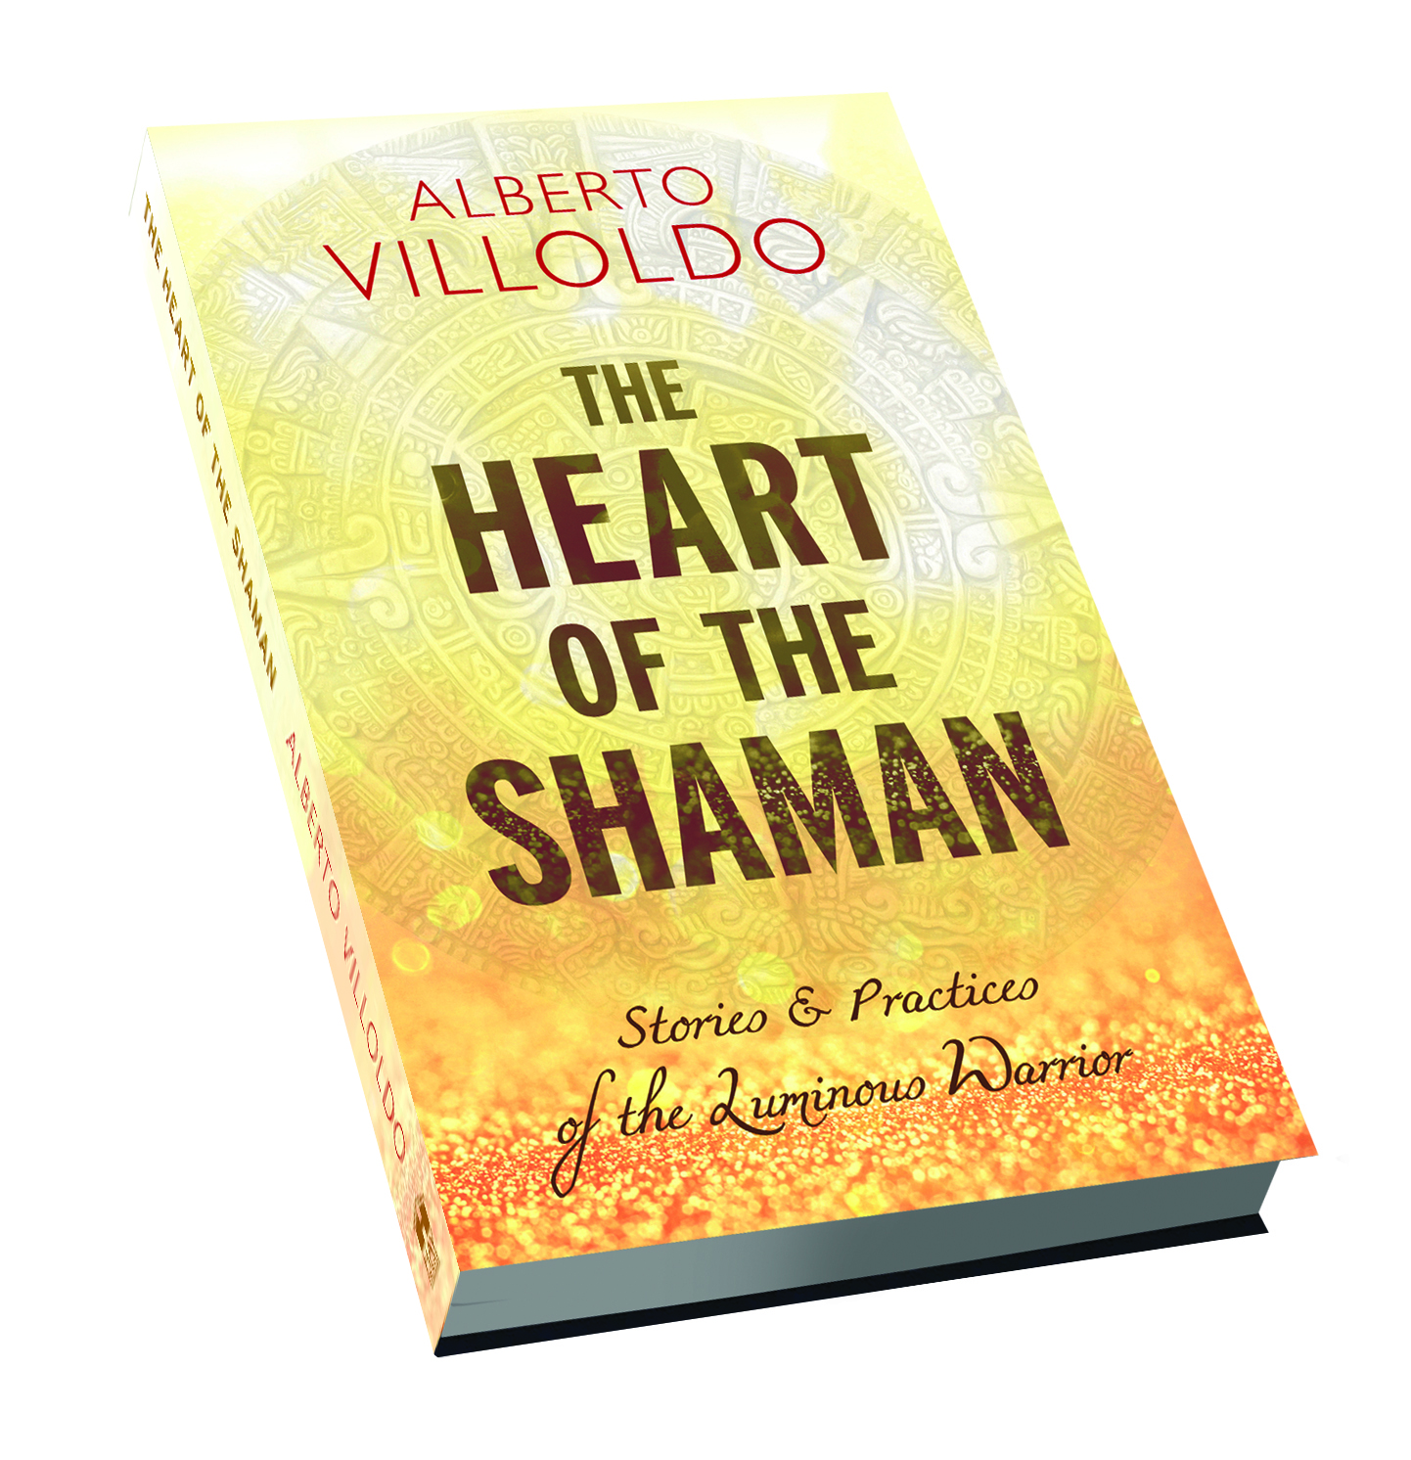
No seu último livro, Alberto Villoldo põe o foco no que os xamãs do Peru chamam de “sonho sagrado” - uma poderosa revelação que tem o potencial de nos guiar para o nosso propósito e de nos mostrar o nosso lugar no universo.

Villoldo explica como reconhecer e despertar das circunstâncias do pesadelo das nossas vidas, encontrarmos o nosso “sonho sagrado” e embarcarmos numa jornada de transformação e de cura. Ao descobrir a luz dentro e ao redor de nós, também nos tornamos guerreiros luminosos.
https://amzn.to/2t87ZR0

Para as traduções, por favor visitem: http://theheartoftheshaman.com/

Recomendo também uma palestra interessante que Robert Moss deu e com a qual podem aprender: “Becoming a Quantum Dreamer: Experiment with Time Travel, Explore Parallel Worlds & Change Your Future for the Better” (“Tornando-se um Sonhador Quântico: Experiência com o Tempo de Viagem, Explore Mundos Paralelos e Mude o seu Futuro Para melhor”). Robert deu a palestra a 28 de julho, mas podem ouvir a gravação: https://shiftnetwork.isrefer.com/go/qdSI/ingerman/.
Copyrights. Sandra Ingerman 2018
Translation: Sofia Frazoa

